智能交通监控管理系统

|  |  |
| --- | --- |
| 项 | 说明 |
| 名称 | 智能交通监控管理系统 |
| 行业 | 智慧城市 |
| 技术 | 1. 机器学习（深度学习）  2. 机器学习开发框架：Sklearn / PyTorch / Tensorflow  3. 机器视觉：图像处理与OpenCV  4. Python应用开发： Qt  5. 开发语言：Python / C++ |
| 其他 |  |

# 一． 项目摘要

2017年7月，国务院发布《新一代人工智能发展规划》，明确了人工智能2.0大数据智能、群体智能、跨媒体智能等关键理论和技术，规划了智能城市、智慧医疗、智能制造、智能农业4大主要应用领域。智慧城市中又以智能交通为重。

在迅猛的城市化发展中，交通是发展的命脉，关于出行，日常生活中我们所能感受到的交通的发展已经发生了巨大的变化，无论是出行方式的多样性、便捷度、舒适度还是安全性都得到了全方位的提升，但也同时出现道路拥堵、停车困难、交通事故频繁发生等问题。政策的倾斜、技术的深入、新出行方式的大量涌现、核心业务的不断拓展为中国智能交通带来千亿市场的商机，也重新定义了信息时代里的智能交通的全新姿态。

智能交通是将先进的科学技术（信息技术、计算机技术、数据通信技术、传感器技术、电子控制技术、自动控制理论、运筹学、人工智能等）有效地综合运用于交通运输、服务控制和车辆制造，加强车辆、道路、使用者三者之间的联系，从而形成一种保障安全、提高效率、改善环境、节约能源的综合运输系统。包含交通信息采集，交通信息处理，智能调度，电子警察，智能交通监控等系统。

传统的交通监控系统主要是对道路黑点、繁忙路段交汇点、隧道口、主要道路及公共大桥等位置进行监视，往往只能直观地看到某段道路小部分的实况，这种监控方式通常对突发性较强的交通异常事件无法做到预测，很容易造成二次严重性的交通事故，如连环车相撞等。而**智能交通监控系统**采用识别技术进行分析，有异常发生就会自动通知交通人员，交通人员就可及时掌握车辆排队、堵塞等交通状况，调整信号或通过其他手段来疏导交通，改变交通流量的分布，以达到缓解交通堵塞的目的。交通人员发现事件后，也可以及时通知相关部门进行处理，如呼叫救护车抢救受伤者、拖走损坏车辆、安排修理人员维修损坏路面等情况，减小交通事故所造成的影响，保持道路畅顺。

# 二． 项目需求

该系统是智能交通系统的一部分，主要是对关键路口。时间车辆的实时交通管理。包含车辆流量监控，车辆违规监控，以及违规车辆的车牌识别。

智能交通监控系统采用人工智能的图像识别技术实现车辆行为智能研判、流量统计分析; 智能交通监控系统可以实时监控交通路面情况，提供识别车辆号牌字符，识别车辆号牌颜色，识别车身颜色，检测车辆时速等卡口功能，同时也提供闯红灯，不按车道行驶，违章变道，逆行，压(实)线，逃逸方向判别等功能。

智能交通监控系统还可以通过人工智能技术实现逃逸车辆多路口跟踪识别，实现车辆抓拍与警告提示。

智能交通监控系统最终把识别的相关信息通过各种方式发布，并提供查询，修改等功能。

# 三． 项目功能

## 1. 功能结构

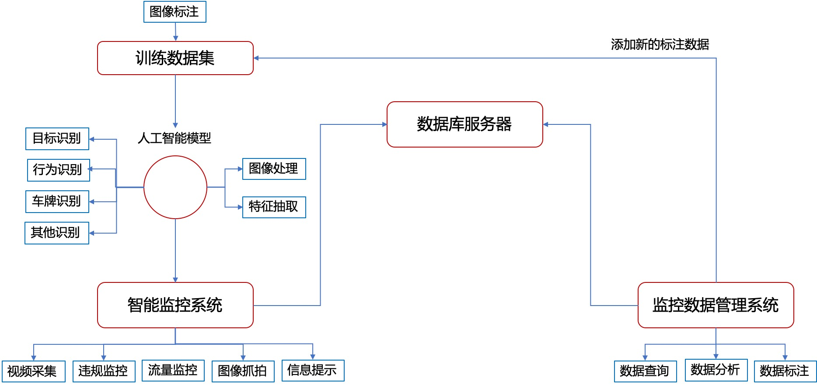

## 2. 功能说明

**训练数据集**

为了更好的适用应用场景，需要采集不同场景下的交通数据，构建训练数据集，这些数据集用于训练人工智能模型，包含目标识别（行人、车辆等目标，然后进行流量统计），行为识别（压线、逆行、撞人等），车牌识别（还有车型，车身颜色、车牌颜色等），包括目标跟踪，识别逃逸方向等。

**智能监控系统**

智能监控系统包含视频监控，视频与图片数据采集，然后调用智能模型对车辆状态做出识别，根据不同的识别结果，分类显示、采集数据，并根据需要提示用户。

监控系统提供多个监控点的数据综合处理，实时布控监控，跟踪车辆逃逸信息。

**监控管理系统**

监控管理系统主要是对识别数据进行处理，可以与交通部门的数据对接，提供更强的功能服务。

监控管理系统主要还提供对监控的数据的分析，协助用户改善交通状况，提供交通分流。

监控管理系统，实时提供部分数据给大众，通过移动应用等方式发布监控信息。

# 四．项目使用的技术与学习建议大纲

|  |  |
| --- | --- |
| 技术名称 | 推荐学习资料 |
| 1. 机器学习（深度学习） | 《深度学习》  《动手学深度学习》 |
| 2. 机器学习开发框架 | 《PyTorch深度学习》  《深度学习之TensorFlow工程化项目实战》 |
| 3. 机器视觉 | 《学习OpenCV 3》  《OpenCV 3计算机视觉》  《计算机视觉特征提取与图像处理》 |
| 4. Python应用开发 | 《Qt 5.9 C++开发指南》  《Python Qt GUI与数据可视化编程》 |
| 5. 开发语言 | 默认都会Python与C++ |

# 五．附录

## 1. 机器学习技术

本系统主要是基于机器视觉技术，需要具备一定的图像处理技术，算法主要采用深度学习的卷积神经网络。对机器学习相关的技术可以不作为重点学习。

同时机器学习的主要开发框架sklearn在技术准备的时候，也可以不作为重点。